Systemsoftware optimerer time-to-market
Enkel og hurtig produktion med ACOPOStrak
mapp Trak-systemsoftwaren fra B&R gør det nemt at arbejde med intelligente transportsystemer Det letter udvikling og optimerer time-to-market for nye produkter. Softwaren er baseret på procesorienteret programmering og indeholder integreret simulering.

mapp Trak sikrer, at shuttles ikke kolliderer, krydser virtuelle barrierer eller overtræder konfigurerbare hastighedsgrænser. FDA-kompatibel sporing er også nem at implementere med mapp Trak. Softwaren forbinder produktdataene med de respektive shuttles og gør hele fremstillingsprocessen fuldstændig sporbar.
Procesorienteret programmering
Med mapp Trak oprettes track-applikationen ved brug af procesorienteret programmering. Softwareingeniøren definerer blot regler for, hvordan shuttles skal ’opføre sig’ på tracket. Reglerne bliver aktive, når shuttles passerer virtuelle trigger punkter. Det gør implementeringen af motion-sekvenser mere effektiv og reducerer drastisk den mængde af programmering, der kræves for de enkelte shuttles.
Simulering til effektiv drift
Med de integrerede simuleringsmuligheder i mapp Trak kan udvikleren køre tests for at identificere det optimale antal shuttles og deres hastighed for på den måde at maksimere produktiviteten. Den samme systemsoftware bruges både i simuleringen og i det virkelige anlæg, hvilket gør det muligt at skifte imellem simulering og reel drift til enhver tid. Hvordan shuttles interagerer med yderligere mekaniske elementer som robotter kan visualiseres med B&R Scene Viewer.

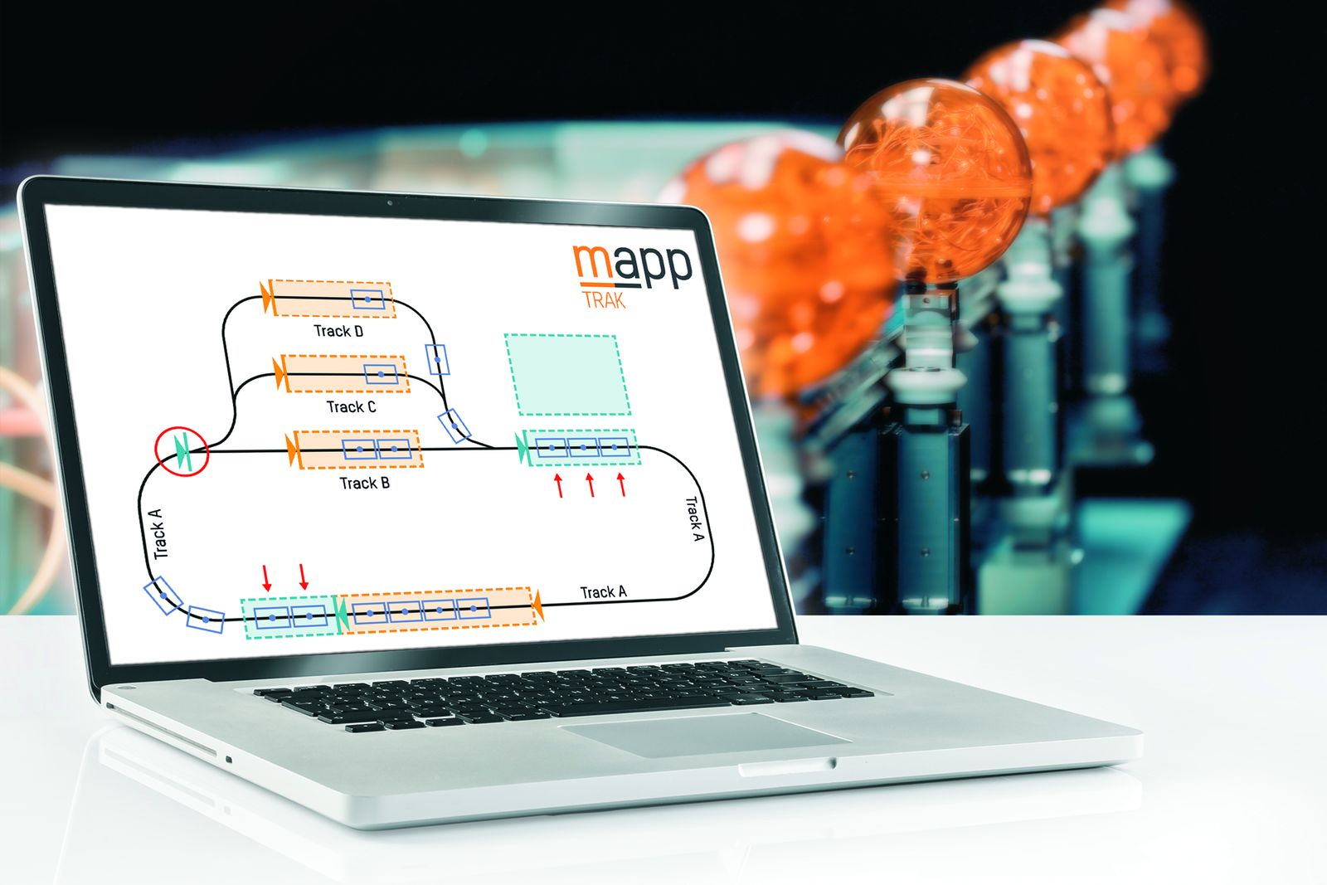
mapp Trak gør intelligente transportsystemer nemme at arbejde med.

Om B&R Industrial Automation i Danmark
B&R i Danmark er et datterselskab af B&R Industrial Automation, som er en innovativ automationsvirksomhed med hovedkontor i Østrig og kontorer i hele verden. Den 6. juli 2017 blev B&R en selvstændig forretningsenhed i ABB Group. Som global markedsleder i industriel automatisering kombinerer B&R den nyeste teknologi med avanceret ingeniørarbejde for at forsyne kunder i stort set alle brancher med de mest optimale løsninger inden for automation og proceskontrol. Firmaets styrings- og drevløsninger samt industri PC’er og visualiseringssystemer sætter nye standarder inden for industriel automation. Med Industrial IoT kommunikationsstandarder som OPC UA, POWERLINK og openSAFETY såvel som den effektive software platform Automation Studio, skubber B&R konstant grænserne for hvad der er muligt inden for automatisering. Den nyskabende ånd og en klar forpligtelse af skabe simple processer sikrer B&R til at være på forkant med industriel automatisering og overstige kundernes forventninger.
Ved genoptryk af denne pressemeddelelse, venligst send en kopi til:
B&R Industrial Automation A/S
Marketingafdeling
Rolundvej 17-19
5260 Odense S
office.dk@br-automation.com

